化学 必修II-1-1、2 元素周期表 教案
一、核外电子排布
1、电子层的概念
电子层序数 | 1 | 2 | 3 | 4 | … | n
电子层符号 | K | L | M | N | …
电子层离核距离 | 近————————→远
层上电子的能量 | 低————————→高
最多容纳电子数 | 2 | 8 | 18 | 32 | … | 2n²

2、核外电子排布规律
①电子按电子层能级由低到高的为序填入
②电子层最多容纳电子数为2n²
③最外层电子数≤8(2)，次外层电子数≤18
④某电子层真正能容纳的电子数：取正数值与倒数值中较小的。
讲解：以N层为例。

(3)核外电子排布的表示方法
(1)原子或离子结构示意图
意义：表示原子或简单离子的核电荷数、电子层和核外电子排布。
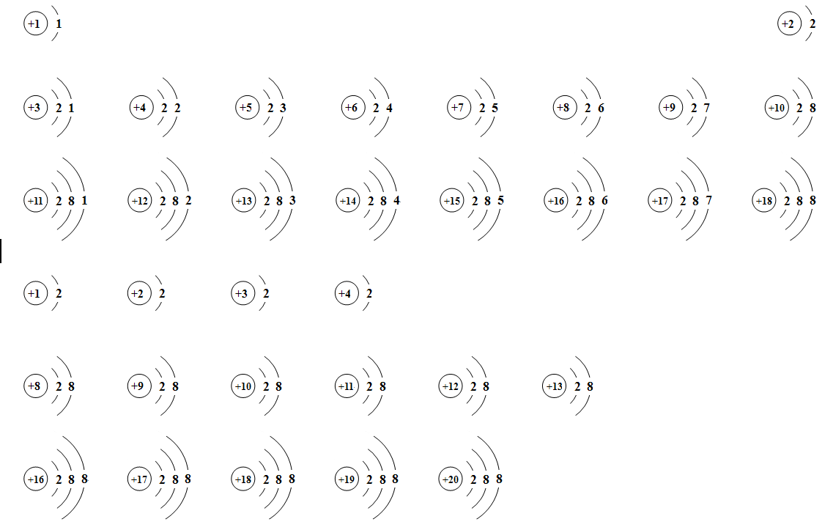
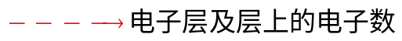
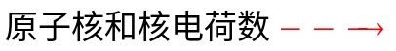

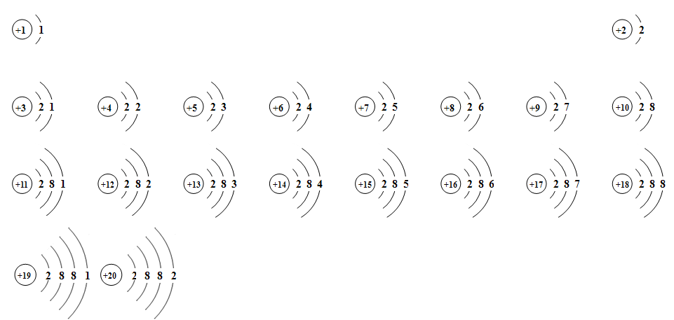

讲解：氢负离子：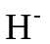
讲解：等电子体：
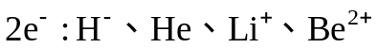
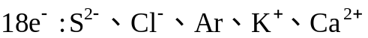
规律：
①阴离子位于上一周期右侧，阳离子在下一周期左侧
②核电荷数越大，半径越小。

(2)电子式
①原子核简单离子
讲解：按主族书写
族 | IA | IIA | IIIA | IVA | VA | VIA | VIIA | 零
①原子 | 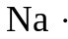 | 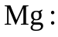 | 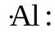 | 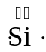 | 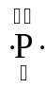 | 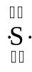 | 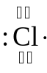 | 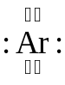
②离子 | 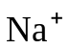 | 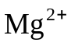 | 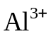 | 略 | 略 | 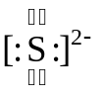 | 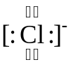 | 无
讲解：其它原子只需更换元素符号即可。
注意：“孤对”、“未成对”和键对，“未成对”配对形成“键对”。
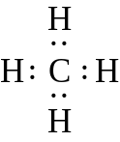②简单分子：
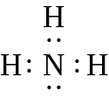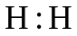、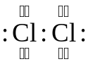、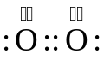、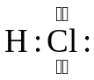、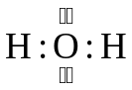、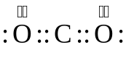、 、
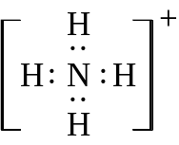 、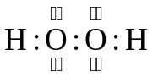
③根：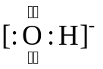、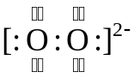、
④简单离子化合物：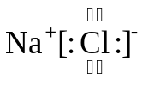、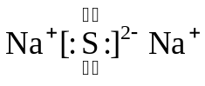
讲解：不一定所有原子都达到稳定结构：|化合价|≠8(2)-最外层电子数
例如：NO、CO
讲解：达到稳定结构：|化合价|＝8(2)-最外层电子数

二、元素周期律
1、元素周期律的本质——元素的性质随原子序数的递增而呈周期性变化
(1)基本事实：
元素 | 原子  序数 | 核外电子排布 |  |  | 原子  半径(nm) | 化合价
元素 | 原子  序数 | K | L | M | 原子  半径(nm) | 化合价
H | 1 | 1 |  |  | 0.037 | +1、-1
He | 2 | 2 |  |  | — | —
Li | 3 | 2 | 1 |  | 0.152 | +1
Be | 4 | 2 | 2 |  | 0.089 | +2
B | 5 | 2 | 3 |  | 0.082 | +3
C | 6 | 2 | 4 |  | 0.077 | +4、-4
N | 7 | 2 | 5 |  | 0.075 | +5、-3
O | 8 | 2 | 6 |  | 0.074 | -2
F | 9 | 2 | 7 |  | 0.071 | -1
Ne | 10 | 2 | 8 |  | — | —
Na | 11 | 2 | 8 | 1 | 0.186 | +1
Mg | 12 | 2 | 8 | 2 | 0.160 | +2
Al | 13 | 2 | 8 | 3 | 0.143 | +3
Si | 14 | 2 | 8 | 4 | 0.117 | +4、-4
P | 15 | 2 | 8 | 5 | 0.110 | +5、-3
S | 16 | 2 | 8 | 6 | 0.102 | +6、-2
Cl | 17 | 2 | 8 | 7 | 0.099 | +7、-1
Ar | 18 | 2 | 8 | 8 | — | —
设问：原子半径和元素化合价如何递变？
讲解：随着原子的最外层电子数从1个递增到8(2)个，
元素的原子半径递减，元素的最高正价和最低负价的代数值递增。

(2)元素周期律意义：每隔一定数目的元素，元素性质的依次递变就会重复出现。

(3)解释：
①周期性变化——每隔一定时间，就会重复出现的变化。
讲解：在此是指“每隔一定数目的元素”。
②核外电子的排布规律决定了最外层电子数的周期性变化。
③元素性质的主要依最外层电子数的变化而变化。
例如：化合价与核外电子排布
形成离子化合物时：(最外层)差几个，得几个，几个负，负几价；
(最外层)有几个，失几个，几个正，正几价。
形成共价子化合物时：(最外层)差几个，成几对，显几价。
所以：最高正价＝最外层电子数，|最低负价|＝8(2)-最外层电子数
故事：门捷列夫的惊人预言
门捷列夫在1869年提出了元素周期表时，曾预言了三个还未发现的元素“类铝”、“类硼”和“类硅”，并且预测了它们的性质。其中“类硅”就是1886年德国化学家Winkler发现的元素锗：
元素性质 | 原子量 | 单质密度 | 化合价 | 比热 | 氧化物密度
“类硅”的性质预测 | 72 | 5.5 | +4 | 0.073 | 4.7
锗的性质实测 | 72.32 | 5.47 | +4 | 0.076 | 4.703

2、元素周期律的表现形式——元素周期表
三、元素周期表
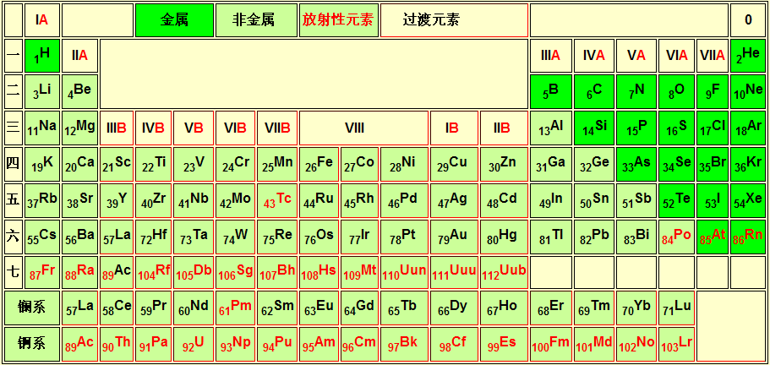

1、周期
(1)周期的定义—具有相同电子层数而又按照原子序数递增的顺序从左向右排列的一系列元素。

(2)周期的位置—周期表中的每一个横行，表中共有七个周期。

(3)周期与核外电子排布的关系
①电子层数＝周期序数
注意：周期序数必须是“中文小写数字”。
②每一周期元素的原子的最外层电子数从1递增到8(2)
讲解：除第一周期外，每一周期均由碱金属始至稀有气体终。

(4)周期的分类
①短周期：第一、二、三周期(元素种数：2、8、8)
②长周期：第四、五、六周期(元素种数：18、18、32)
③不完全周期：第七周期(完全32种元素，目前已知26种元素)

2、族
(1)族的定义—具有相同最外层电子数而又按照原子序数递增的顺序自上而下排列的一系列元素。

(2)族的位置—周期表中的(一个)纵列，周期表中共有16个族(7×2+2)。
注：周期表共有18个纵列，第VIII族占左起第8、9、10三个纵列。

(3)主族与核外电子排布的关系
讲解：主族序数＝最外层电子数＝元素最高正价(O、F例外)
注意：族序数必须是“罗马数字”。主族元素的最外层电子数一定相同(除He)。

(4)族的分类
①主族—由短周期和长周期元素共同组成的族(共7族)。
②副族—完全由长周期元素组成的族(全是金属，共7族)。
③VIII族—周期表左起第8、9、10三个纵列(位于VIIB和IB之间，性质相似)。
④零族—第18纵列，全是稀有气体(通常化合价为0)。
注意：VIII族不是副族，零族不是主族。
讲解：副族元素：Ca(2，8，8，2)、Sc(2，8，9，2)

3、记忆周期表的方法
(1)电子层数＝周期序数，主族序数＝最外层电子数＝元素最高正价

(2)从左至右：
IA、IIA、IIIB、IVB、VB、VIB、VIIB、VIII、IB、IIB、IIIA、IVA、VA、VIA、VIIA、零

四、元素性质在周期表中的递变
1、元素的性质及其递变规律
(1)金属性和非金属性
①定义：金属性——元素的原子失去电子的能力
非金属性——元素的原子得到电子的能力
②金属元素和非金属元素的分界线
③金属性和非金属性的强弱规律
规律：最外层电子数越小，电子层数越大→金属性越强；
规律：最外层电子数越大，电子层数越小→非金属性越强。
设问：金属性、非金属性最强的是什么元素？

(2)最高价氧化物对应的水化物的酸碱性
①定义：与最高价氧化物的化合价相同的含氧酸或氢氧化物。
氧化物 | Li₂O | BeO | B₂O₃ | CO₂ | N₂O₅ | — | —
水化物 | LiOH | Be(OH)₂ | H₃BO₃ | H₂CO₃ | HNO₃ | — | —
酸碱性 | 中强碱 | 两性 | 极弱酸 | 弱酸 | 强酸 | — | —
氧化物 | Na₂O | MgO | Al₂O₃ | SiO₂ | P₂O₅ | SO₃ | Cl₂O₇
水化物 | NaOH | Mg(OH)₂ | Al(OH)₃ | H₂SiO₃ | H₃PO₄ | H₂SO₄ | HClO₄
酸碱性 | 强碱 | 中强碱 | 两性 | 极弱酸 | 中强酸 | 强酸 | 最强酸
讲解：并不要求最高价氧化物一定能与水反应，若最高价氧化物对应的水化物难溶于水，则最高价氧化物不与水反应。例如：SiO₂、CuO。
②最高价氧化物对应的水化物的酸碱性强弱规律
规律：金属性越强，则最高价氧化物对应的水化物的碱性越强；
规律：非金属性越强，则最高价氧化物对应的水化物的酸性越强(F例外)。

(3)非金属氢化物(气态氢化物)
①定义：非金属(的一个原子)以最低负价与氢(原子)形成的化合物。
氢化物 | CH₄ | NH₃ | H₂O | HF
水溶液的酸碱性 | — | 弱碱 | 中性 | 弱酸
还原性 | 强(可燃) | 较强 | 弱 | 极弱
氢化物 | SiH₄ | PH₃ | H₂S | HCl
水溶液的酸碱性 | — | 极弱碱 | 弱酸 | 强酸
还原性 | 极强(自燃) | 极强(自燃) | 强 | 弱
②气态氢化物的水溶液的酸碱性规律
规律：最外层电子数越大，电子层数越大，气态氢化物的水溶液的酸性越强(HI)。
思考：哪一种无氧酸的酸性最强？
③气态氢化物的还原性、稳定性和水溶液的酸性
规律1：非金属性越强，则气态氢化物的稳定性越强，还原性越弱。
讲解：稳定性：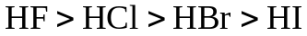、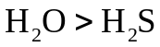
规律2：非金属性越强、原子半径越大，则气态氢化物水溶液的酸性越强。
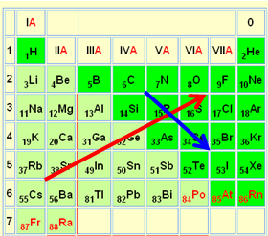
2、元素性质在周期表中的递变
从左下到右上(F值增大)：
原子半径↓；电子层数↓，最外层电子数↑，
原子核对最外层电子的引力↑；
原子失电子能力↓，得电子能力↑；
金属性↓，非金属性↑；
最高价氧化物对应的水化物的碱性↓、
酸性↑；气态氢化物的还原性↓，稳定性↑。
注意：按蓝色箭头方向：气态氢化物的水溶液的酸性↑。

3、主族原子和离子半径在周期表中的递变
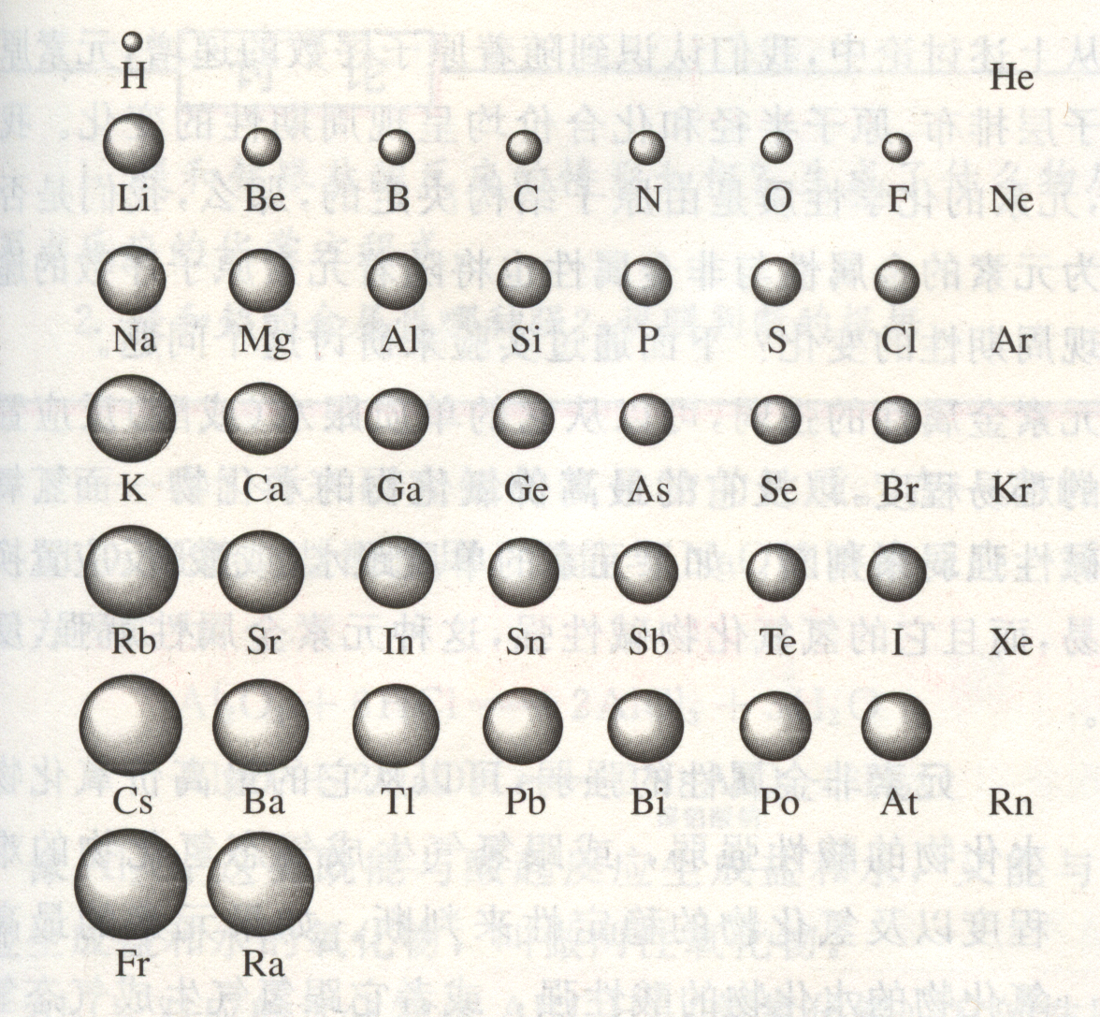
(1)主族元素的原子半径

①同一周期的原子半径：从左到右(IA→VIIA)减小
原因：原子核对最外层电子的引力增大。
②同一主族的原子半径：自上而下增大
原因：电子层数增大。

(2)离子半径
①同一主族、同一化合价的离子半径：自上而下增大
原因：电子层数增大。例如：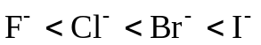、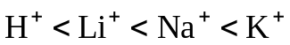
②核外电子排布相同的离子(等电子体)：原子序数越大，离子半径越小。
原因：核电荷数增大，原子核对最外层电子的引力增大。

4、单质物理性质的递变
(1)金属单质物理性质递变(自上而下)：P7表1-1
熔沸点降低，硬度减小，密度增大(Li是密度最小的金属)。

(2)非金属单质物理性质递变(自上而下) ：P8资料卡片
颜色变深，熔沸点升高，密度增大。

总结：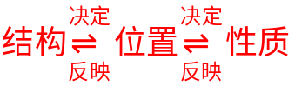
思路：比性质就是比位置，比位置就是比排布。

5、元素周期表之最
原子半径：H、Cs
化合价：-4、+7
酸性最强最高价氧化物对应的水化物：HClO₄、强碱最强：CsOH
气态氢化物的水溶液的酸性最强：HI，气态氢化物的还原性最弱：HF
元素最多的周期：第六周期(32、26)
元素最多的族：IIB(镧系和锕系)
化合物最多的主族：IVA(有机物)

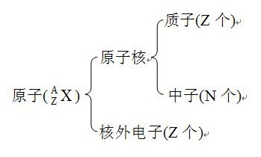
五、原子核与核素
1、原子结构

(1)电量关系：
原 子：电中性：核内质子数＝核外电子数，质子与电子电性相反，电量相等；
阳离子：正电荷：核内质子数>核外电子数
阴离子：负电荷：核内质子数<核外电子数
例：Na、Na⁺、Cl–

(2)质量关系：质量数A＝质子数Z+中子数N＝核素的近似(整数)相对原子质量

(3)空间关系：原子核半径约为原子半径的几万分之一
讲解：原子中存在相对很大的空间，电子在其中高速运动。

(4)数量关系：原子序数＝核电荷数＝核内质子数

2、元素与核素
 | 定义 | 例子 | 解释
元 素 | 具有相同质子数的同一类原子的总称 | 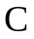 | 一种元素＝一类原子
核 素 | 具有相同质子数和中子数的同一种原子的总称 | 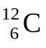 | 一种核素＝一种原子
同位素 | 具有相同质子数和不同中子数的原子的互称 | 、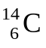 | 同位—周期表中位置
常见的核素：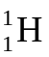(氢-1、氕)、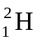(氢-2、氘)、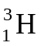(氢-3、氚)
(碳-12)、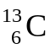(碳-13)、(碳-14)
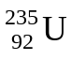(铀-235)、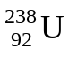(铀-238)

3、元素与核素的原子量
(1)定义：某核素或同位素的原子质量与一个原子质量的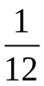的比值。

(2)近似值：近似整数值等于核素质量数

